1. **класс.**

**Задача 1. От дуба до берёзы... (Замятнин М.).** Автомобиль и мотоцикл (одновременно с линии старта) начинают равноускоренное движение из состояния покоя по прямой дороге. Через некоторое время автомобиль проезжает мимо дуба, разогнавшись до скорости υ1. Мотоцикл, достигнув скорости υ2 = 10 м/с, поравнялся с тем же дубом, когда автомобиль уже находился у берёзы и двигался со скоростью υ3 = 40 м/с. Определите с какой скоростью υ4 мотоцикл проедет мимо берёзы. Чему равна скорость υ1?

**Возможное решение.**

Пусть автомобиль доехал до берёзы, а мотоцикл до дуба за время τ. Ускорение автомобиля

, а ускорение мотоцикла, .



Расстояние от места старта до дуба . (1)



Здесь *t*1 - время проезда автомобиля до дуба.

Из этого соотношения находим . (2)



Скорость .



откуда следует .



**Критерии оценивания**

1) Записано выражение для ускорения автомобиля и мотоцикла (по 1 баллу) 2 балла

2) Установлена связь между ускорениями автомобиля и мотоцикла 2 балла

3) Установлена связь между временем *t*1 и τ 2 балла

4) Найдена скорость υ1 2 балла

5) Найдена скорость υ4 2 балла

**Задача 2.Сообщающиеся сосуды (2). (Кутелев К.)**. В сообщающихся сосудах высотой 2*h* и площадью горизонтального сечения *S* находится жидкость плотностью *ρ*. Справа жидкость закрыта тонкими лёгким поршнями, а слеватакой же поршень подвешен на лёгкой пружине жесткости*k*. Вначальный момент оба сосуда заполнены наполовину. Вправый сосуд доливают жидкость плотностью *ρ*1 до его заполнится. Определите смещения поршней.

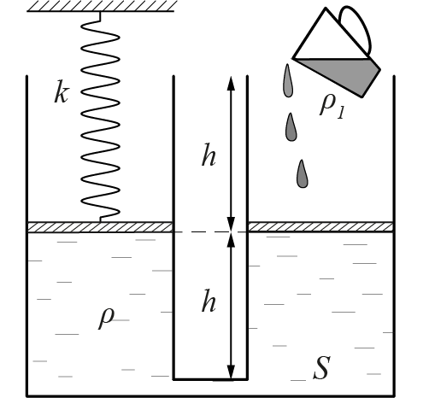

**Возможное решение.** Заметим, что равенство уровней жидкости означает, что на поршни не действуют силы со стороны жидкости, а значит и со стороны пружины. Это говорит о том, что вначале пружина не растятнута. Атмосферное давление в открытых сосудах не влияет на результат.

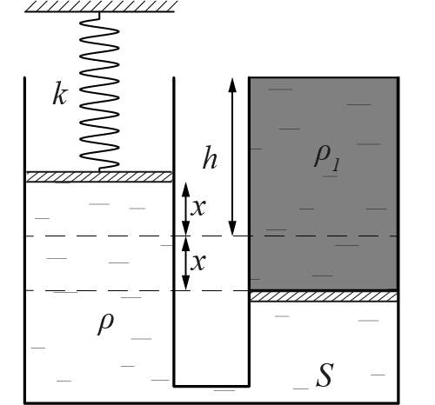

Пусть при доливании жидкости поршни сместятся на *x*вверх и вниз соответственно. Рассмотрим равенство давлений в жидкости на уровне раздела(под правым поршнем):



Отметим, что знаменатель данного выражения имеет особенность: он может обращаться в ноль при достаточно большой . Однако уже при вдвое меньшей плотности смещение *x* будет больше *h*, и тяжелая жидкость будет перетекать в левый сосуд полностью вытесняя легкую жидкость. Таким образом, при ответом служит выражение (1). При , *x*= *h.*



**Критерии оценивания**

1) Отсутствие начальной деформации пружины 1 балл

2) Связь смещения поршней с перепадом уровней жидкости 1 балл

3) Выражение для равенства давлений в жидкости на нужном уровне 2 балла

4) Выражение для *x* 2 балла

5) Анализ случая полного вытеснения и окончательный ответ 4 балла

**Задача 3. Теплоотдача. (Кармазин С.).**Замкнутая цепь состоит из последовательно включенных идеального источника тока с напряжением *U*, резистора с сопротивлением *r* и провода, длина которого*L*1, диаметр*d*, изготовленного из материала с удельным сопротивлением *ρ*. При протекании тока по проводу он нагревается до температуры *t*1. Какой длины *L*2 должен быть провод из того же материала с тем же диаметром, чтобы разность между температурой провода *t*2и температурой*t*0 окружающей среды стала в *n* = 4 раза меньше, чем в первом случае?

***Примечание***. Закон Ньютона-Рихмана: поток тепла через единицу поверхности (выражается в[Вт](https://ru.wikipedia.org/wiki/%D0%92%D0%B0%D1%82%D1%82_(%D0%B5%D0%B4%D0%B8%D0%BD%D0%B8%D1%86%D0%B0_%D0%B8%D0%B7%D0%BC%D0%B5%D1%80%D0%B5%D0%BD%D0%B8%D1%8F))/[м](https://ru.wikipedia.org/wiki/%D0%9C%D0%B5%D1%82%D1%80)²) на границе двух сред пропорционален разности их температур:*q* = α Δ*t*, где α – коэффициент пропорциональности.

**Возможное решение.**Согласно условию, количество тепла, выделяющееся в проводе при протекании по нему электрического тока, равно количеству тепла, рассеиваемому проводом в окружающее пространство. В первом случае, при длине провода *L*0

(*U*2*R0*)/(*r+R0*)2 = α(*T*1-*T*0)π*dL*0 (1)

где*R0* = (ρ*L*0/*S*) – сопротивление провода (3)

S = (π*d*2)/4 – площадь сечения провода (4)

α – коэффициент пропорциональности.

Во втором случае, когда длина провода равна *L*1, а сопротивление

*R*1 = (ρ*L*1/*S*) соответственно (5)

уравнение теплового баланса принимает вид

(*U*2*R1*)/(*r+R1*)2 = α(*T*2-*T*0)π*dL*1 (2)

Так как по условию (*T*2-*T*0) = (*T*1-*T*0)/4 из (1) и (2) с учетом (3)-(5) окончательно получаем

*L*1 = 2*L*0 + (π*rd*2)/(4*ρ*)

**Критерии оценивания**

1. Используется идея равенство тепловых потоков, получаемого проводом при прохождении по нему электрического тока и отдаваемого проводом при теплопередаче 2 балла
2. Правильно записано выражение для электрической мощности (для двух случаев) 2 балла
3. Правильно записано выражение для мощности теплоотдачи(для первого и второго случая) 2 балла
4. Правильно записано выражение для величины сопротивления провода 1 балл
5. Правильно записано выражение для площади боковой поверхности провода 1 балл

6. Решена система уравнений и получен ответ 2 балла

**Задача 4.Источник тока. (Замятнин М.).**Идеальный источник постоянного тока поддерживает силу тока *I*0 через любой подключенный к нему резистор, независимо от его сопротивления.



Подключенный к такому источнику вольтметр (рис. а) показывает напряжение *U*1 = 12В. В каком диапазоне будут изменяться показания вольтметра при смещении ползунка реостата в цепи, схема которой приведена на рис. б? Сопротивление вольтметра равно *R*.

**Возможное решение.**

Выразим *I*0 через *U*1 и *R*: .



Пусть сопротивление части резистора правее ползунка равно *r*, а части левее ползунка, соответственно, . Запишем систему уравнений для цепи (рис. б).



Здесь *I*1и*I*2 – это силы токов в участках цепи, содержащих вольтметр и резистор сопротивлением 2*R*. Решая эту систему уравнений относительно силы тока *I*1, текущего вольтметр, получим: .



Показание вольтметра .



Если ползунок сместить влево, то .



Если ползунок сместить вправо, то .



Таким образом, диапазон показаний вольтметра [6 В;8 В].

**Критерии оценивания.**

1) Получена связь *U*1 и *I*0. 1 балл

2) Ползунок сместить влево. Найдено показание вольтметра в этом случае 2 балла

Ползунок сместить вправо.

3) Найдено отношение силы тока в верхней и нижней ветвях 2 балла

4) Найдена сила тока в верхней ветви 2 балла

5) Найдено показание вольтметра в этом случае 2 балла

6) Явно указан диапазон изменения показаний вольтметра (от 6 В до 8 В) 1 балл

**Задача 5. В камере… (Замятнин М.).**



Вдоль квадратной камеры-обскуры со стороной *a* на расстоянии *l* от нее движется человек со скоростью *υ* (см. рис.). С какой скоростью движется изображение человека на экране камеры (её задней стенке), если сама камера движется во встречном направлении со скоростью *u*?

**Возможное решение.**

Перейдём в систему отсчёта, связанную с камерой-обскурой. В ней человек движется относительно камеры со скоростью .



Пусть за малое время Δ*t* человек сместился на расстояние , а изображение – на расстояние . Из подобия треугольников получим: . (1)



Искомая скорость



**Критерии оценивания.**

1) Получено выражение для относительной скорости 3 балла



2) Записано отношение подобия (1) 3 балла

3) Найдена скорость изображения 4 балла